Buat yang nambahin parent :

Category caontroller.php

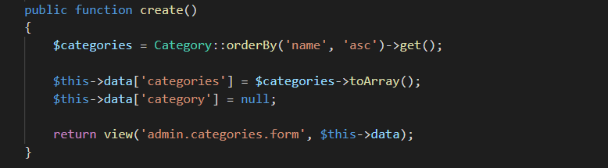

Ketemu error di form.blade.php

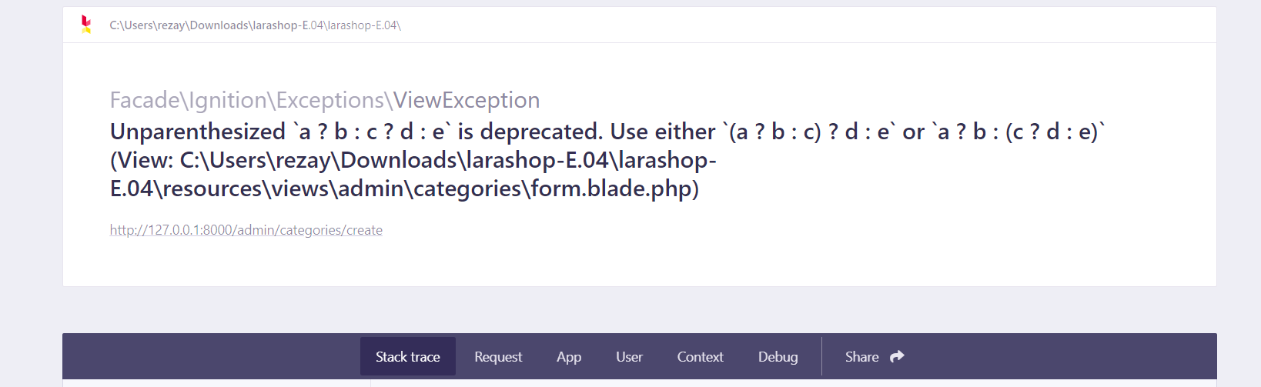

Solusi dari stackoverflow ini dibawah

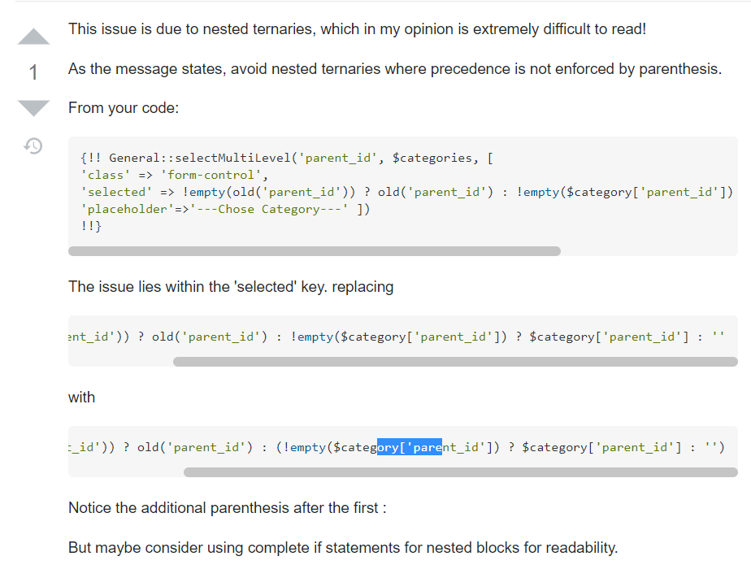

<https://stackoverflow.com/questions/62853513/unparenthesized-a-b-c-d-e-is-deprecated-use-either-a-b-c-d>

coab dites semoga berhasil yaa

abis dites berhasil sih cumin ada errornya ya kurang sesuai, harus update berkali2 kategoribaru bsa